САНКТ-ПЕТЕРБУРГСКОЕ ГОСУДАРСТВЕННОЕ БЮДЖЕТНОЕ ПРОФЕССИОНАЛЬНОЕ
ОБРАЗОВАТЕЛЬНОЕ УЧРЕЖДЕНИЕ
«ПОЛИТЕХНИЧЕСКИЙ КОЛЛЕДЖ ГОРОДСКОГО ХОЗЯЙСТВА»

Отчёт
по практической работе № 13
Тема: «Настройка расширенной инфраструктуры DirectAccess»
Дисциплина: Администрирование сетевых операционных систем

Специальность (09.02.06) Сетевое и системное администрирование
Группа СА-22-2

Выполнили студенты: Худяшев Николай Витальевич &
Шуктомов Николай Владимирович
Проверил преподаватель: Травкина Ю.И.

Санкт-Петербург
2025
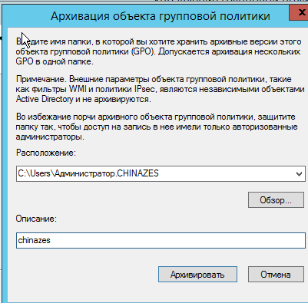
Рисунок 1 – архивация объекта групповой политики
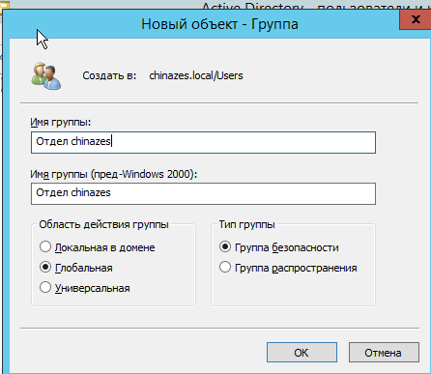
Рисунок 2 – новая группа
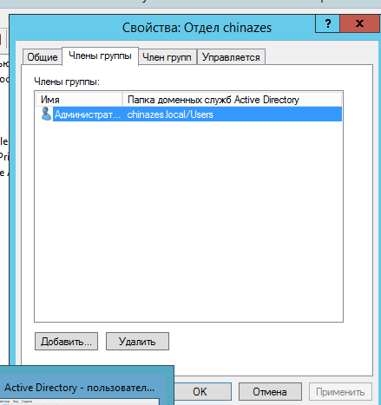
Рисунок 3 – добавление члена группы
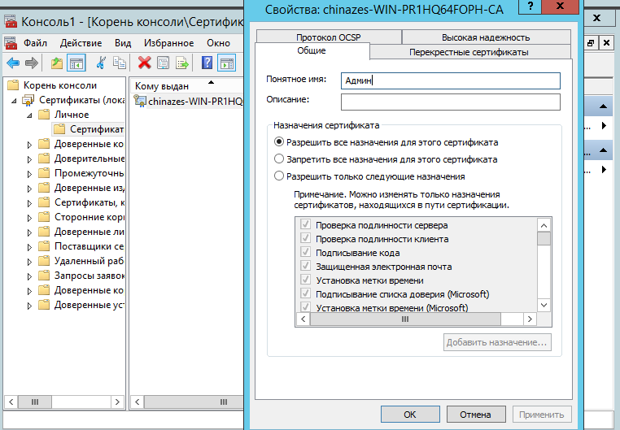
Рисунок 4 – свойства сертификата
Контрольные вопросы
- Для развертывания удаленного доступа требуется не менее двух групповых политик объектов. Каких?
Политика разрешений для удаленного доступа и Политика подключения и безопасности
- Действия администратора по связыванию вручную GPO DirectAccess с подразделением (OU).
Открыть gpmc.msc, найти GPO в разделе Групповые политики. ПКМ по GPO – связать с существующим объектом и выбрать там OU.
- Перечислите и дайте характеристику типам сертификатов
Сертификаты SSL: для шифрования данных, передаваемых между веб-сайтом и пользователем.
Сертификаты пользователя: для целей определяемых для самого обладателя данного имени пользователя
Сертификаты компьютера: для взаимодействия между сетевой средой и компьютером.

